Инструкция
за работа със сигнализатор за наличие на напрежение Mastech MS8900
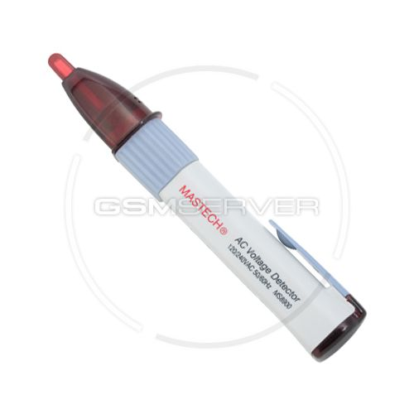
Уредът служи за безконтактна проверка за наличие на напрежение.
Разстоянието, от което се задейства зависи от потенциала спрямо земята на съоръжението, което е под напрежение.
Захранването на уреда е с 2 бр. батерии тип ААА.
При изтощаване на батериите, те се подменят като се отвори с отвертка задното капаче на уреда.
За да се установи наличие на напрежение – уредът се насочва с острието към шина, клема, кабел и др.
При задействане под въздействието на електрическото поле, уредът издава светлинен и звуков сигнал.
Преди да се работи с уреда, той следва да се тества за годност на участък, на който знаем, че има подадено напрежение.
Уредът не може да се използва за проверка за наличие на напрежение на екраниран кабел.
Забележка: Този уред е само допълнително помощно средство за предупреждение.
Проверката за наличие на напрежение трябва да се потвърди от указател за наличие на напрежение, преминал тест за годност в оторизирана лаборатория.

17.10.2008 год.

